中国铁矿石价格指数（CIOPI）

中国钢铁工业协会 2017年9月1日印发

一、进口铁矿石价格（OPI）
9月1日，直接进口铁矿石62%品位干基粉矿到岸价格为76.71美元/吨（即1.2373美元/吨度），环比每吨上升1.30美元，升幅为1.72%；当月平均价格为76.71美元/吨。
9月1日，现货贸易进口铁矿石62%品位干基粉矿人民币含税价格为648.31元/吨，环比每吨上升4.73元，升幅为0.73%，当月平均价格为648.31元/吨。
9月1日，直接进口铁矿石58%品位干基粉矿到岸价格为63.69美元/吨（即1.0981美元/吨度），环比每吨上升0.97美元，升幅为1.55%；当月平均价格为63.69美元/吨。
9月1日，现货贸易进口铁矿石58%品位干基粉矿人民币含税价格为528.34元/吨，环比每吨上升8.62元，升幅为1.66%，当月平均价格为528.34元/吨。
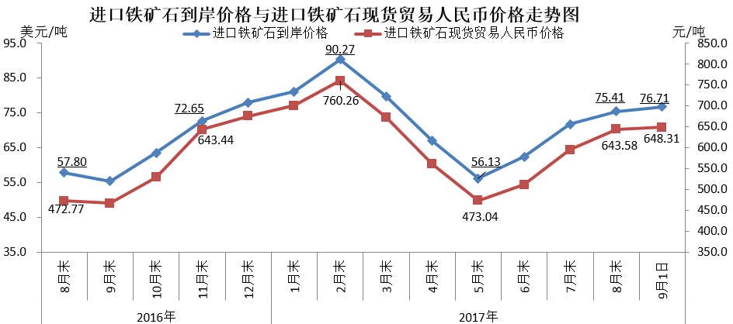
二、国产铁矿石价格
9月1日，国产铁矿石62%品位干基铁精矿含税价格为623.66元/吨，环比每吨上升2.41元，升幅为0.39%；比进口铁矿石低24.65元/吨，降幅为3.80%；当月平均价格为623.66元/吨，比进口铁矿石低24.65元/吨，降幅为3.80%。
9月1日，国产铁矿石65%品位干基铁精矿含税价格为694.97元/吨，环比每吨上升2.79元，升幅为0.40%；当月平均价格为694.97元/吨。
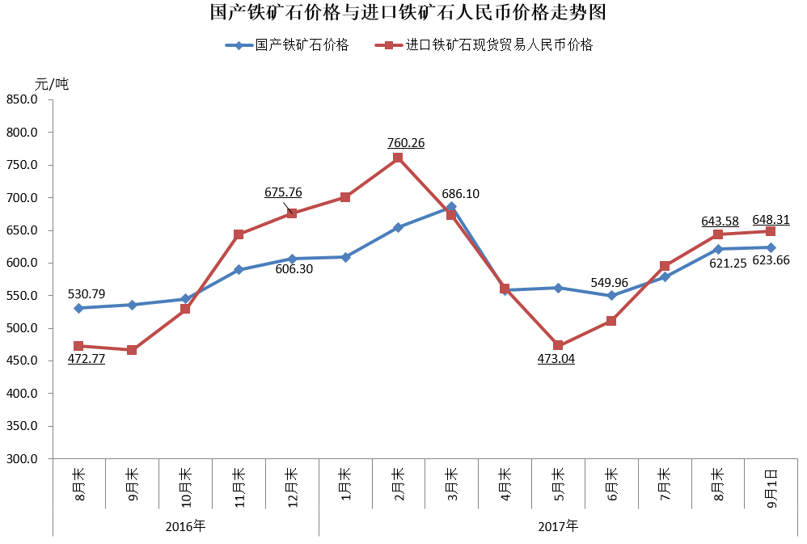
三、中国铁矿石价格指数（CIOPI）
9月1日，中国铁矿石价格指数（CIOPI）278.54点，环比上升4.30点，升幅为1.57%。其中：国产铁矿石价格指数为242.37点，环比上升0.94点，升幅为0.39%；进口铁矿石价格指数为284.01点，环比上升4.81点，升幅为1.72%。
